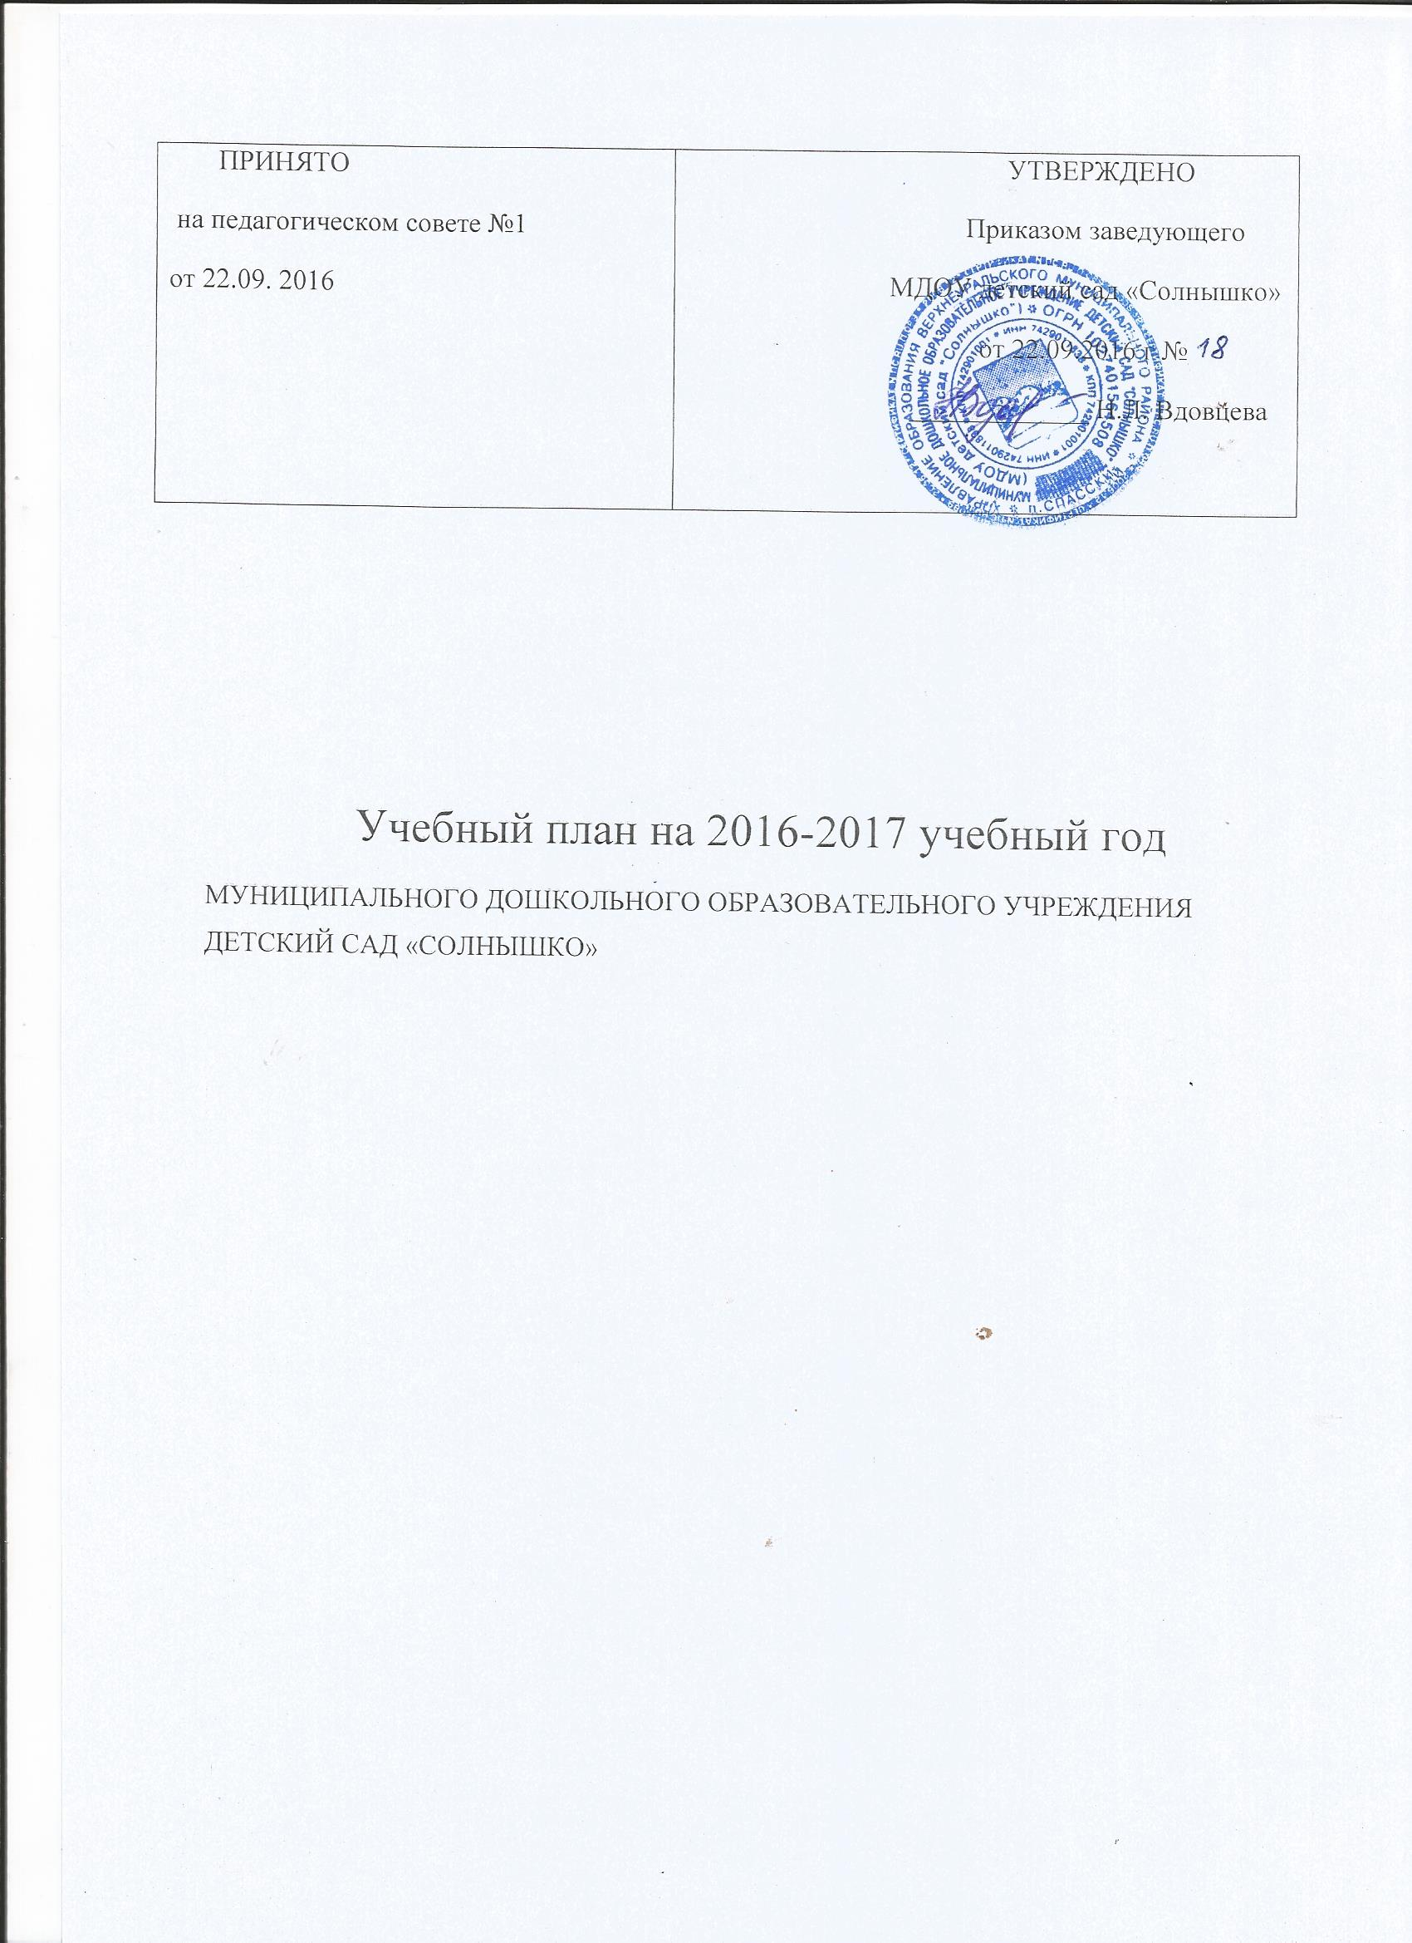
Нормативные основания составления учебного плана непрерывной
непосредственно образовательной деятельности.
Учебный план МДОУ д/с «Солнышко», реализующий основную общеобразовательную программу дошкольного образования, разработан в соответствии с:
- Федеральным законом от 29.12.2012 г. № 27Э-ФЗ «Об образовании в Российской Федерации».
- Приказом Министерства образования и науки Российской Федерации от 30.08.2013 № 1014 «Об утверждении порядка организации и осуществления образовательной деятельности по основным общеобразовательным программам дошкольного образования».
- Санитарно-эпидемиологическими правилами и нормативами СанПиН 2.4.1.3049-13 «Санитарно-эпидемиологические требования к устройству, содержанию и организации режима работы дошкольных образовательных учреждений», от 13.05.2013г.
- Письмом Министерства образования и науки Российской Федерации от 31.05.2007 № 03-1213 «О методических рекомендациях по отнесению дошкольных образовательных учреждений к определенному виду».
- Приказом Министерства образования и науки Российской Федерации от 17.10.2013 № 1155 «Об утверждении федерального государственного стандарта дошкольного образования».
- Письмом «Комментарии к ФГОС дошкольного образования» Министерства образования и науки Российской Федерации от 28.02.2014 г.
№ 08-249.
Учебный план МДОУ д/с «Солнышко» на 2016-2017 учебный год является нормативным актом, устанавливающим перечень образовательных областей и объём учебного времени, отводимого на проведение непосредственно образовательной деятельности.

Программно-целевые основания, положенные в основу учебного
плана непосредственно образовательной деятельности.
Основными задачами учебного плана являются:
- регулирование объёма образовательной нагрузки;
- реализация федерального образовательного стандарта дошкольного образования к содержанию и организации образовательного процесса в дошкольном учреждении.
Педагогический коллектив МДОУ д/с «Солнышко» реализует Основную общеобразовательную программу дошкольного образования, которая обеспечивает целостность образовательной работы и содействует развитию преемственности при переходе из одной возрастной группы в другую. Содержание данной программы способствует целостному развитию личности ребёнка дошкольного возраста.
Дошкольное учреждение работает в режиме пятидневной рабочей недели, длительность пребывания детей составляет 10,5 часов (с 8.00 до 18.30).
В дошкольном учреждении функционирует 4 группы:
- 1 группа - для детей раннего возраста (1,6 -3 года);
- 1 группа - для детей младшего возраста (3-4 года);
- 1 группа - для детей среднего возраста, старшего возраста (4-5; 5- 6лет);
- 1 группа - для детей подготовительного к школе возраста (6-7 лет).

Годовой календарный график.
Образовательный план включает в себя 36 недель, с 1 сентября по 31 мая. Летний оздоровительный период - с 1 июня по 31 августа. С 1 сентября по 15 сентября, с 15 мая по 30 мая – диагностический период. С 26 декабря по 8 января, для воспитанников дошкольных групп организуются творческие каникулы, во время которых проводится непосредственно образовательная деятельность только художественно-эстетического и оздоровительного циклов (музыкальные, спортивные, изобразительного искусства). В это время увеличивается продолжительность прогулок, а также проводятся спортивные и подвижные игры, спортивные праздники, экскурсии и др.

Характеристика структуры учебного плана непрерывной
непосредственно образовательной деятельности.
В структуре учебного плана дошкольного учреждения выделены две части: обязательная и часть, формируемая участниками образовательных отношений. Обе части учебного плана реализуются во взаимодействии друг с другом, органично дополняя друг друга.
Обязательная часть обеспечивает развитие детей во всех пяти взаимодополняющих образовательных областях. Часть, формируемая образовательным учреждением (вариативная часть), представлена Парциальными программами, разработанными с учётом наличия приоритетных направлений деятельности учреждения, интересов и особенностей воспитанников, запросов родителей. Вариативная часть направлена на развитие физических качеств дошкольника, на формирование творческой личности, раскрытие и развитие творческой природы детей, воспитание духовности и эстетического вкуса.
Обязательная часть реализуется через непрерывную непосредственно образовательную деятельность (НОД), часть, формируемая участниками образовательных отношений, через совместную и самостоятельную деятельность детей.
Объём обязательной части Программы составляет не менее 60% от её общего объёма; части, формируемой участниками образовательных отношений, не более 40%.
Содержание педагогической работы по освоению детьми образовательных областей "Социально-коммуникативное развитие", "Познавательное развитие", "Речевое развитие", "Художественно-эстетическое развитие", "Физическое развитие" входят в расписание непосредственно образовательной деятельности.
При составлении учебного плана учитывается соблюдение максимального количества непосредственно образовательной деятельности на изучение каждой образовательной области и предельно допустимая учебная нагрузка.
В теплое время года образовательная деятельность осуществляется на игровой площадке во время прогулки.
При реализации образовательной программы для детей раннего возраста длительность непосредственно образовательной деятельности - 9 минут (1 занятие в утреннее время, второе в вечернее). Продолжительность НОД для детей 3-4 лет - не более 15 минут, для детей 4-5 лет - не более 20 минут, для детей 5-6 лет - не более 25 минут, а для детей 6-7 лет - не более 30 минут.
Максимально допустимый объём образовательной нагрузки в первой половине дня в младшей и средней группах не превышает 30 и 40 минут соответственно, а в старшей и подготовительной - 45 и 1,5 часа соответственно.
Перерывы между периодами непосредственно образовательной деятельности составляют не менее 10 минут для организации двигательной активности.
Образовательная деятельность с детьми старшего дошкольного возраста может осуществляться во второй половине дня, но не чаще 2-3 раз в неделю. Её продолжительность составляет не более 20-30 минут в день.
Образовательную деятельность, требующую повышенной познавательной активности и умственного напряжения детей, организуют в первой половине дня и в дни наиболее высокой работоспособности детей (вторник, среда). Для профилактики утомления детей указанные виды НОД сочетают с физкультурными, музыкальными видами НОД и НОД по художественному творчеству.
НОД по физическому развитию для детей всех возрастов организуется 3 раза в неделю. Один раз в неделю НОД по физическому развитию для детей 3-7 лет круглогодично организовывается на открытом воздухе. Её проводят только при отсутствии у детей медицинских противопоказаний и наличия у детей спортивной одежды, соответствующей погодным условиям. В тёплое время года НОД по физическому развитию организуют на открытом воздухе.
День делится на три блока:
1.Утренний образовательный блок с 8.00 до 9.00 включает в себя:
- взаимодействие с семьями детей по реализации основной общеобразовательной программы дошкольного образования;
- самостоятельную деятельность детей;
- образовательную деятельность, осуществляемую в процессе организации различных видов детской деятельности и культурных практиках (игровой, коммуникативной, трудовой, познавательно-исследовательской, продуктивной, музыкально-художественной, восприятия художественной литературы и фольклора, двигательной);
- образовательную деятельность, осуществляемую в ходе режимных моментов.
2.Развивающий блок с 9.15 до 10.30 представляет собой
образовательную деятельность, осуществляемую в процессе организации
различных видов детской деятельности (игровой, коммуникативной,
трудовой, познавательно-исследовательской, продуктивной, музыкально-
художественной, восприятия художественной литературы и фольклора,
двигательной), а также организованное обучение в форме игровых
обучающих ситуаций.
3.Вечерний блок с 15.00 до 18.30 включает в себя:
- самостоятельную деятельность детей;
- образовательную деятельность, осуществляемую в процессе организации различных видов детской деятельности и культурных практиках (игровой, коммуникативной, трудовой, познавательно-исследовательской, продуктивной, музыкально-художественной, восприятия художественной литературы и фольклора, двигательной);
- образовательную деятельность, осуществляемую в ходе режимных моментов;
- взаимодействие с семьями детей по реализации основной общеобразовательной программы дошкольного образования.
Реализация плана предполагает обязательный учёт принципа интеграции образовательных областей в соответствии с возрастными возможностями и особенностями воспитанников, спецификой и возможностями образовательных областей.

Содержание непрерывной непосредственно образовательной деятельности.

Образовательные области | Содержание образовательного процесса по освоению образовательных областей
Социально-коммуникативное развитие | * усвоение норм и ценностей, принятых в обществе, включая моральные и нравственные ценности;  * развитие общения и взаимодействия ребёнка с взрослыми и сверстниками;  * становление самостоятельности, целенаправленности и саморегуляции собственных действий;  * развитие социального и эмоционального интеллекта, эмоциональной отзывчивости, сопереживания, формирование готовности к совместной деятельности со сверстниками, формирование уважительного отношения и чувства принадлежности к своей семье и к сообществу детей и взрослых в Организации;  * формирование позитивных установок к различным видам труда и творчества;  * формирование основ безопасного поведения в быту, социуме, природе
Познавательное развитие | * развитие интересов детей, любознательности и познавательной мотивации;  * формирование познавательных действий, становление сознания;  * развитие воображения и творческой активности;  * формирование первичных представлений о себе, других людях, объектах окружающего мира, о свойствах и отношениях объектов окружающего мира;  * формирование первичных представлений о малой родине и Отечестве, представлений о социокультурных  ценностях нашего народа, об отечественных традициях и праздниках;  * формирование представлений о планете Земля как общем доме людей, об особенностях её природы, многообразии стран и народов мира.
Речевое развитие | * владение речью как средством общения и культуры;  * обогащение активного словаря;  * развитие связной, грамматически правильной диалогической и монологической речи;  * развитие речевого творчества;  * развитие звуковой и интонационной культуры речи, фонематического слуха;  * знакомство с книжной культурой, детской литературой, понимание на слух текстов различных жанров детской литературы;  * формирование звуковой аналитико-синтетической активности как предпосылки обучения грамоте
Художественно-эстетическое развитие | * развитие предпосылок ценностно-смыслового восприятия и понимания произведений искусства (словесного, музыкального, изобразительного), мира природы;  * становление эстетического отношения к окружающему миру;  * формирование элементарных представлений о видах искусства;  * восприятие музыки, художественной литературы, фольклора;  * стимулирование сопереживания персонажам художественных произведений;  * реализация самостоятельной творческой деятельности детей (изобразительной, конструктивно-модельной, музыкальной и др.)
Физическое  развитие | * приобретение опыта в следующих видах деятельности детей: двигательной, в том числе связанной с выполнением упражнений, направленных на развитие таких физических качеств, как координация и гибкость; способствующих правильному формированию опорно-двигательной системы организма, развитию равновесия,  координации движения, крупной и мелкой моторики обеих рук, а также с правильным, не наносящем ущерба организму, выполнением основных движений (ходьба, бег, мягкие прыжки, повороты в обе стороны);  - формирование начальных представлений о некоторых видах спорта, овладение подвижными играми с правилами;  - становление целенаправленности и саморегуляции в двигательной сфере;  * становление ценностей здорового образа жизни, овладение его элементарными нормами и правилами (в питании, двигательном режиме, закаливании, при формировании полезных привычек и др.)

План НОД
Направления развития детей | Наименования НОД | количество часов в неделю
Направления развития детей | Наименования НОД | 1мл | 2мл | ср | ст | подг
Инвариантная (обязательная) часть
Речевое  развитие  Познавательное развитие  Социально-коммуникативное развитие  Художественно-эстетическое развитие  Физическое развитие | Речевое развитие  Обучение грамоте  Художественная литература  Природный мир  Математическое развитие  Социальный мир  Мир музыки  Мир искусства и художественная деятельность  Конструирование  Физическое развитие | 1  -  0,5  1  0,5  1  2  2  -  2 | 1  -  0,5  0,5  1  0,5  2  2  0,5  3 | 1  -  0,5  0,5  1  1  2  2  1  3 | 1  1  1  1  1  1  2  2  1  3 | 1  1  1  1  2  1,5  2  2  1  3
Первая младшая группа «Топтыжка»

Наименование НОД | Количество часов в неделю | Количество часов в год
Социальный мир | 1 | 32
Речевое развитие | 1 | 32
Математическое развитие | 0,5 | 16
Художественная литература | 0,5 | 16
Природный мир | 1 | 32
Мир музыки | 2 | 64
Физическое развитие | 2 | 64
Мир искусства и художественная деятельность (конструирование, лепка, рисование, аппликация) | 2 | 64
ИТОГО: | 10 | 320
Дополнительные образовательные услуги | 0 | 0
ВСЕГО: | 10 | 320

Вторая младшая группа «Колокольчик»

Наименование НОД | Количество часов в неделю | Количество часов в год
Социальный мир | 0,5 | 16
Речевое развитие | 1 | 32
Математическое развитие | 1 | 32
Художественная литература | 0,5 | 16
Природный мир | 0,5 | 16
Мир музыки | 2 | 64
Физическое развитие | 3 | 96
Мир искусства и художественная деятельность (лепка, рисование, аппликация) | 2 | 64
Конструирование | 0,5 | 16
ИТОГО: | 11 | 352

Средняя группа «Незабудка»

Наименование НОД | Количество часов в неделю | Количество часов в год
Социальный мир | 1 | 32
Речевое развитие | 1 | 32
Математическое развитие | 1 | 32
Художественная литература | 0,5 | 16
Природный мир | 0,5 | 16
Мир музыки | 2 | 64
Физическое развитие | 3 | 96
Мир искусства и художественная деятельность (лепка, рисование, аппликация) | 2 | 64
Конструирование | 1 | 32
ИТОГО: | 12 | 384
Старшая группа «Незабудка»
Наименование НОД | Количество часов в неделю | Количество часов в год
Социальный мир | 1 | 32
Речевое развитие | 1 | 32
Математическое развитие | 1 | 32
Художественная литература | 1 | 32
Природный мир | 1 | 32
Мир музыки | 2 | 64
Физическое развитие | 3 | 96
Мир искусства и художественная деятельность (лепка, рисование, аппликация) | 2 | 64
Конструирование | 1 | 32
Обучение грамоте | 1 | 32
ИТОГО: | 14 | 448

Подготовительная группа «Ромашка»

Наименование НОД | Количество часов в неделю | Количество часов в год
Социальный мир | 1,5 | 48
Речевое развитие | 1 | 32
Математическое развитие | 2 | 64
Художественная литература | 1 | 32
Природный мир | 1 | 32
Мир музыки | 2 | 64
Физическое развитие | 3 | 96
Мир искусства и художественная деятельность (лепка, рисование, аппликация) | 2 | 64
Конструирование | 1 | 32
Обучение грамоте | 1 | 32
ИТОГО: | 15,5 | 496

Планирование образовательной деятельности
в ходе режимных моментах
Базовый вид деятельности | Периодичность
Базовый вид деятельности | группа раннего возраста | 2 младшая группа | средняя группа | старшая группа | подготовительная группа
Образовательная деятельность в ходе режимных моментах
Утренняя гимнастика | ежедневно | ежедневно | ежедневно | ежедневно | ежедневно
Комплексы закаливающих процедур | ежедневно | ежедневно | ежедневно | ежедневно | ежедневно
Гигиенические процедуры | ежедневно | ежедневно | ежедневно | ежедневно | ежедневно
Ситуативные беседы при проведении режимных моментов | ежедневно | ежедневно | ежедневно | ежедневно | ежедневно
Чтение художественной литературы | ежедневно | ежедневно | ежедневно | ежедневно | ежедневно
Дежурства |  | ежедневно | ежедневно | ежедневно | ежедневно
Прогулки | ежедневно | ежедневно | ежедневно | ежедневно | ежедневно
Самостоятельная деятельность детей
Игра | ежедневно | ежедневно | ежедневно | ежедневно | ежедневно
Самостоятельная деятельность детей в центрах (уголках) развития | ежедневно | ежедневно | ежедневно | ежедневно | ежедневно

В основе лежит комплексно-тематическое планирование воспитательно - образовательной работы в ДОУ
Цель: построение образовательного процесса, направленного на обеспечение единства воспитательных, развивающих и обучающих целей и задач, с учетом интеграции на необходимом и достаточном материале, максимально приближаясь к разумному «минимуму» с учетом контингента воспитанников, их индивидуальных и возрастных особенностей, социального заказа родителей.
Организационной основой реализации комплексно-тематического принципа построения программы являются примерные темы (праздники, события, проекты), которые ориентированы на все направления развития ребенка дошкольного возраста и посвящены различным сторонам человеческого бытия, а так же вызывают личностный интерес детей к:
• явлениям нравственной жизни ребенка
• окружающей природе
• миру искусства и литературы
• традиционным для семьи, общества и государства праздничным событиям
• событиям, формирующим чувство гражданской принадлежности ребенка (родной поселок, День народного единства, День защитника Отечества и др.)
• сезонным явлениям
• народной культуре и традициям.
Тематический принцип построения образовательного процесса позволил ввести региональные и культурные компоненты, учитывать приоритет дошкольного учреждения.
Построение всего образовательного процесса вокруг одного центрального блока дает большие возможности для развития детей. Темы помогают организовать информацию оптимальным способом. У дошкольников появляются многочисленные возможности для практики, экспериментирования, развития основных навыков, понятийного мышления.
Введение похожих тем в различных возрастных группах обеспечивает достижение единства образовательных целей и преемственности в детском развитии на протяжении всего дошкольного возраста, органичное развитие детей в соответствии с их индивидуальными возможностями.
В каждой возрастной группе выделен блок, разделенный на несколько тем. Одной теме уделяется не менее одной недели. Тема отражается в подборе материалов, находящихся в группе и уголках развития.
Для каждой возрастной группы дано комплексно-тематическое планирование, которое рассматривается как примерное. Педагоги вправе по своему усмотрению частично или полностью менять темы или названия тем, содержание работы, временной период в соответствии с особенностями своей возрастной группы, другими значимыми событиями
Формы подготовки и реализации тем носят интегративный характер, то есть позволяют решать задачи психолого-педагогической работы нескольких образовательных областей.

